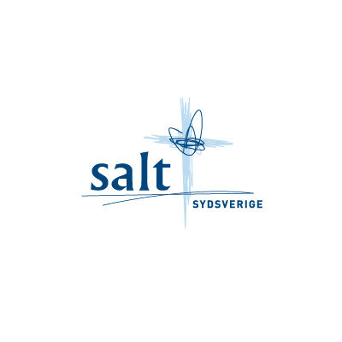
Hässleholm 2023-10-11

Kallelse till årsmöte för Salt Sydsverige

Salt Sydsverige kallar till årsmöte lördagen den 23 mars 2024 i EFS-kyrkan Örkelljunga.

Enligt stadgarna:
4.2. För representation vid årsmötet gäller följande:
4.2.1. Ansluten Saltförening äger rätt att vara representerad vid årsmötet genom fyra ombud samt med ytterligare ett ombud för varje påbörjat 20-tal medlemmar upp till 100 medlemmar och därutöver med ett ombud för varje påbörjat 50-tal medlemmar. Med medlemsantal avses här summan av direkta medlemmar.
4.2.2. Direkta medlemmar i distriktet äger rätt att vara representerade vid årsmötet genom 4 ombud plus ett per påbörjat 100-tal medlemmar, som väljs på separat representantskapsmöte.
4.2.3. Ansluten övrig förening äger rätt att vara representerad genom ett ombud.

Motion skall inges till styrelsen senast fyra månader före årsmötet, OBS den 23 november 2023. Motion inkommen senare kan behandlas under förutsättning att styrelsen anser att man har kunnat bereda motionen för årsmötet. Styrelsen skall avge yttrande över varje motion.

Program presenteras på hemsidan, i distriktstidningen Livsluft och sänds ut med handlingar till föreningarna.

Axel Hörestrand
Ordförande distriktsstyrelsen
Salt Sydsverige

